Laboratorio Semana #11 – Servidor FTP
Nombre: Luna Samantha Arrazola Escobar Carné: 1022725
Nombre: Ángel Julián García López Carné: 1097925

Configuración del servidor FTP
- Instalación de FileZilla Server
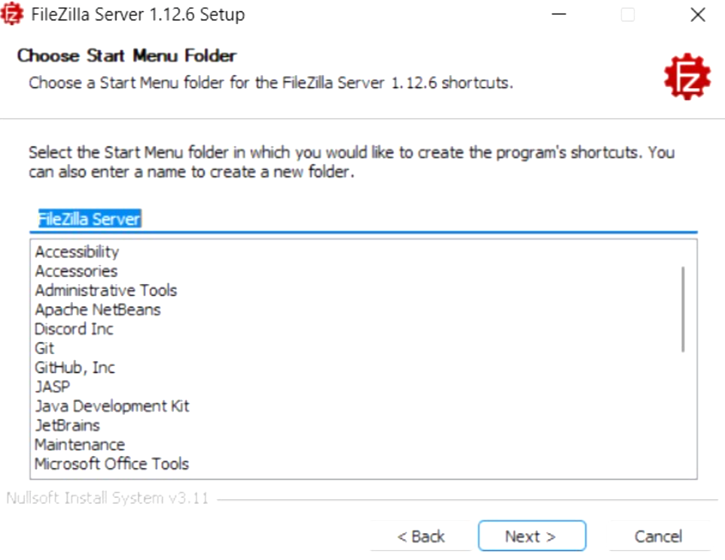

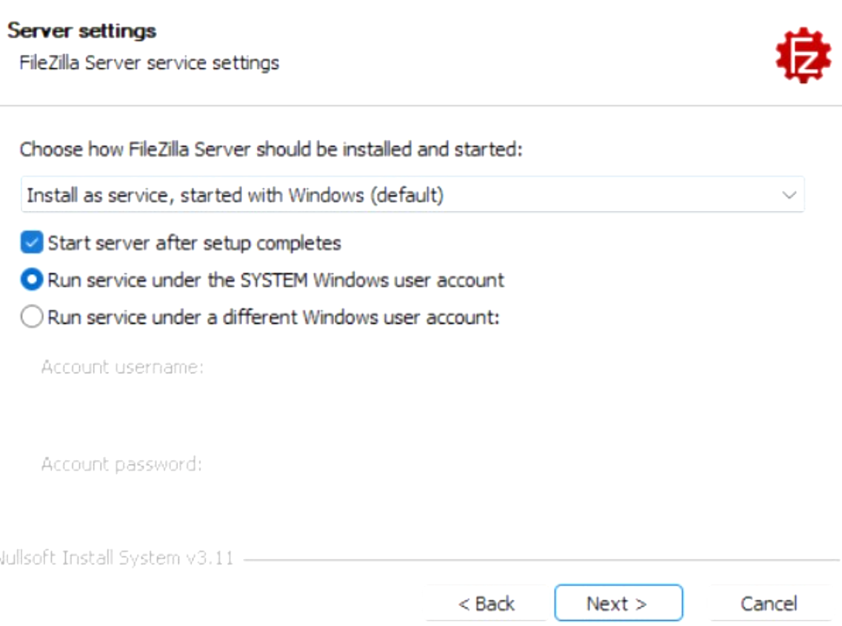
- Finalización e ingreso a la interfaz de administración
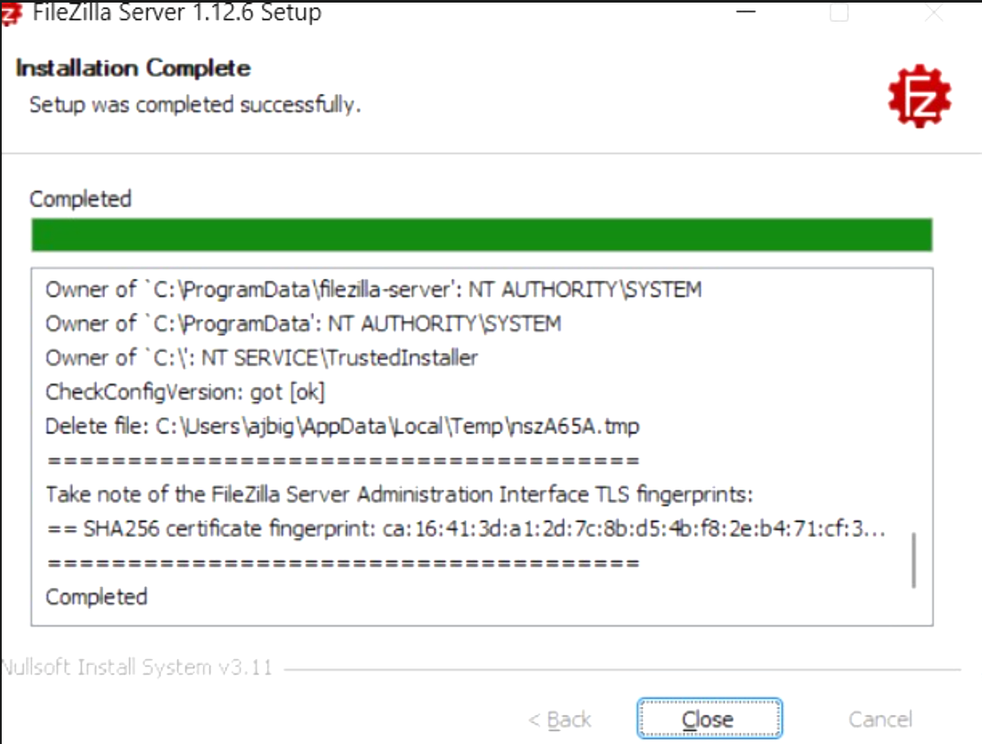

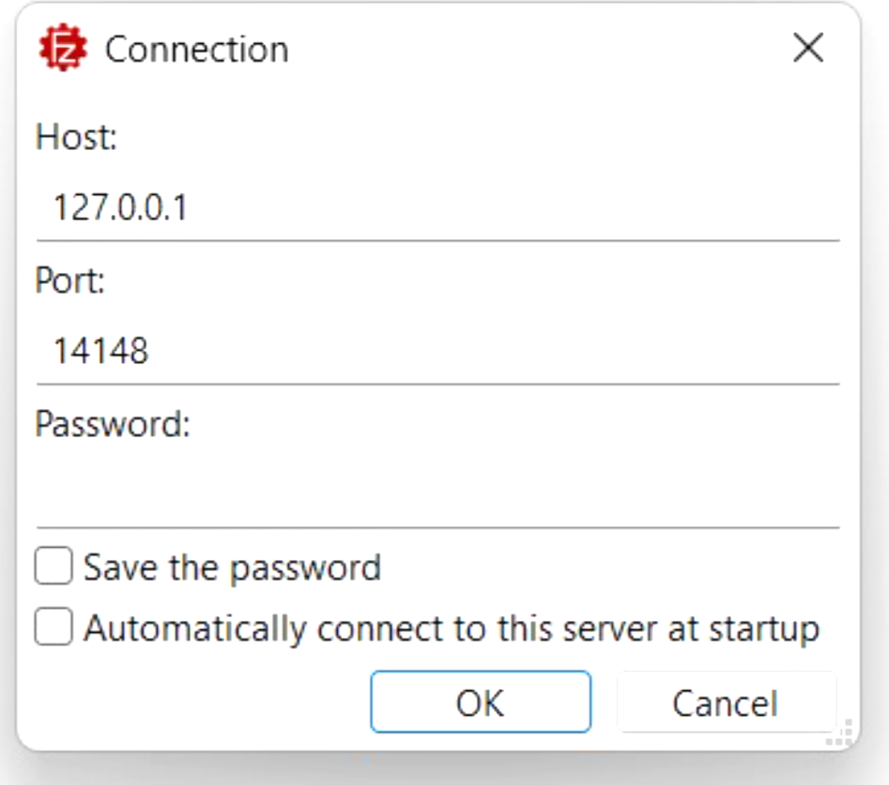

- Listener FTP y usuario de acceso
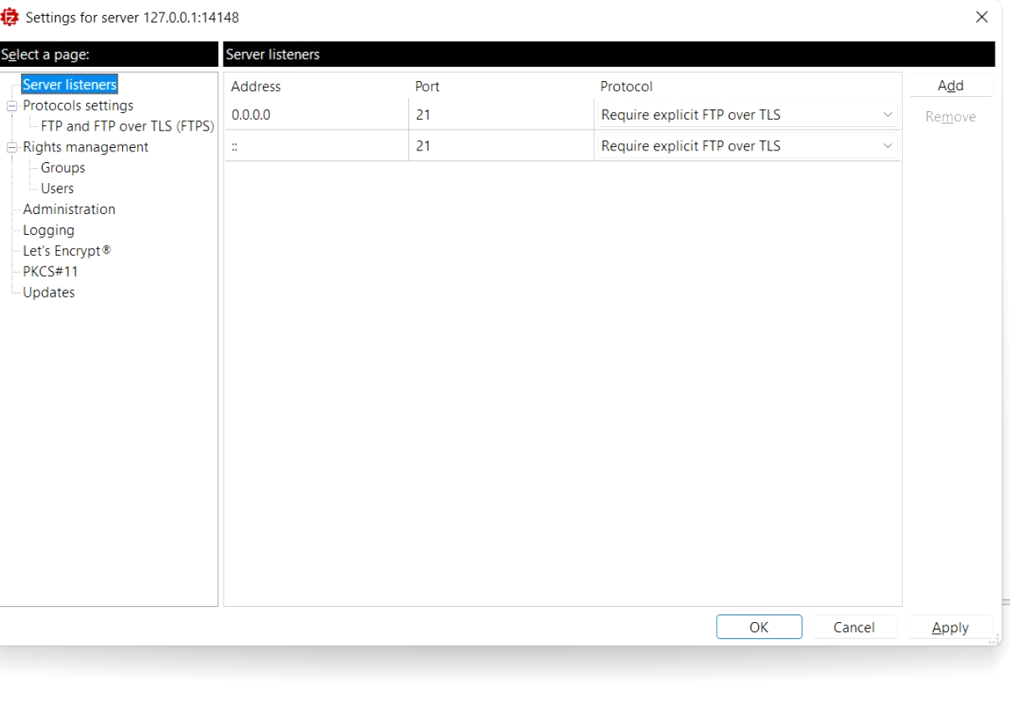

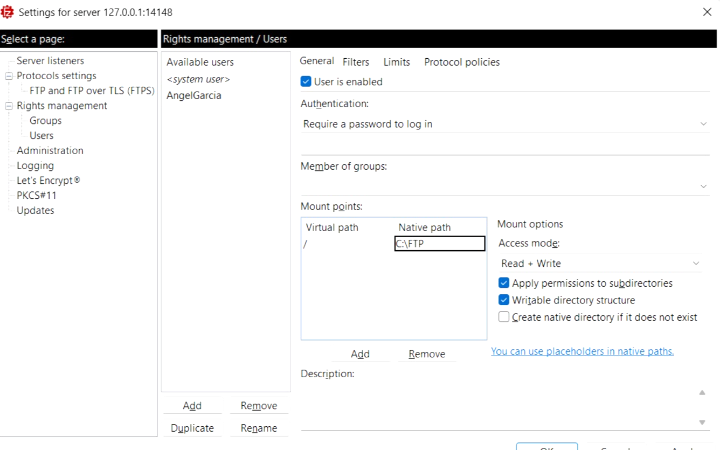

- Dirección IP y funcionamiento del servidor
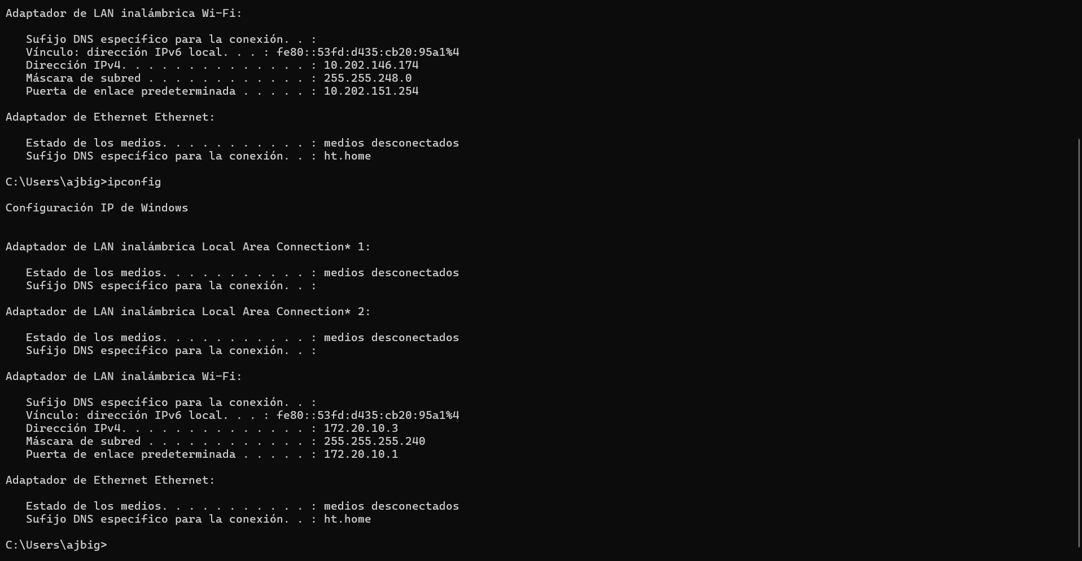

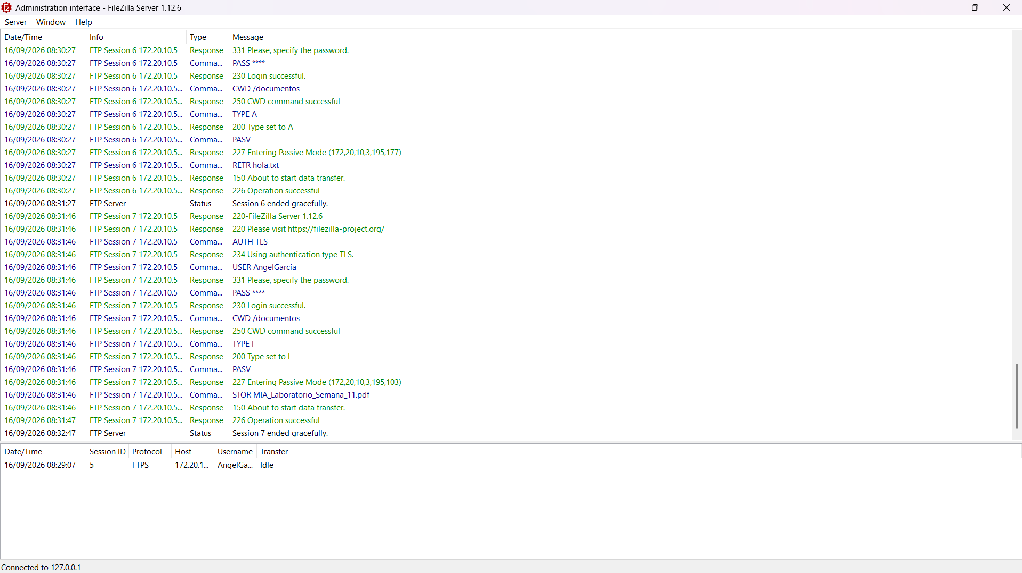

Configuración y pruebas del cliente FTP
- Intento de conexión y validación del certificado
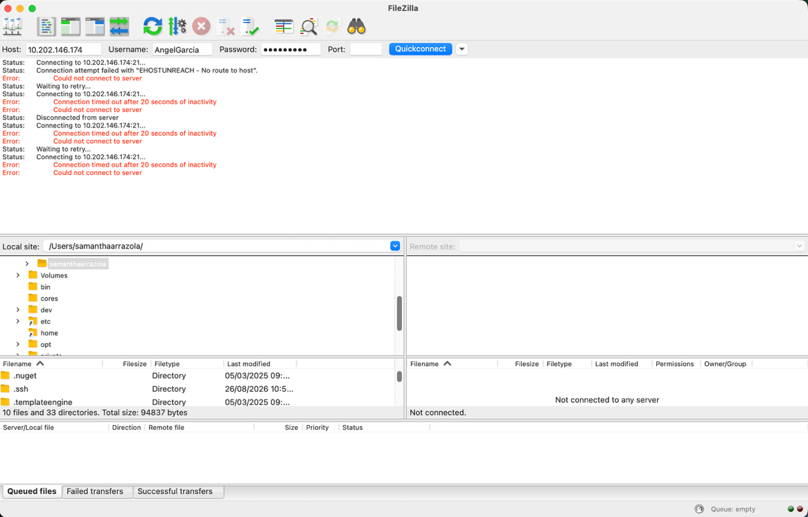

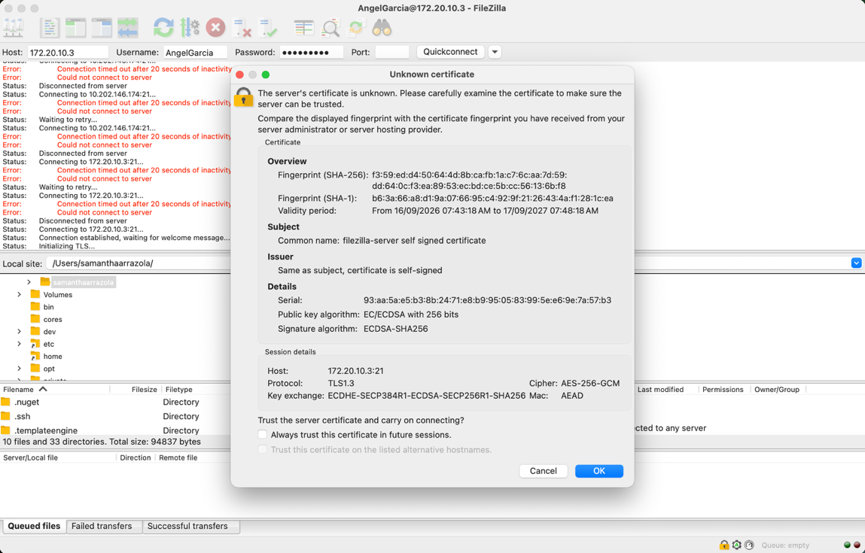
- Conexión establecida y acceso al sitio remoto
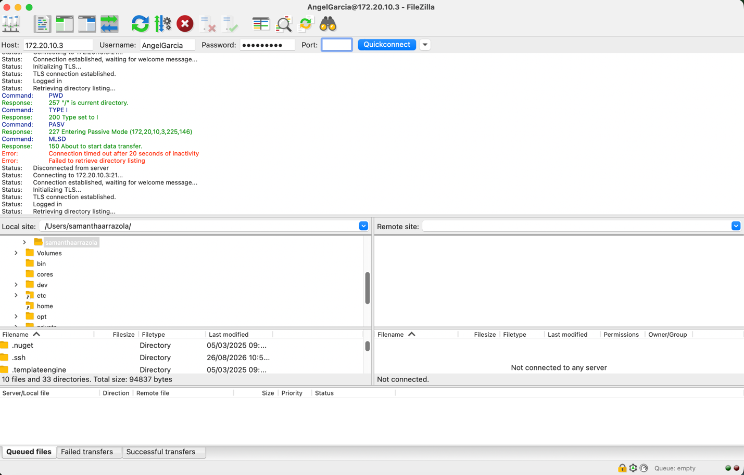

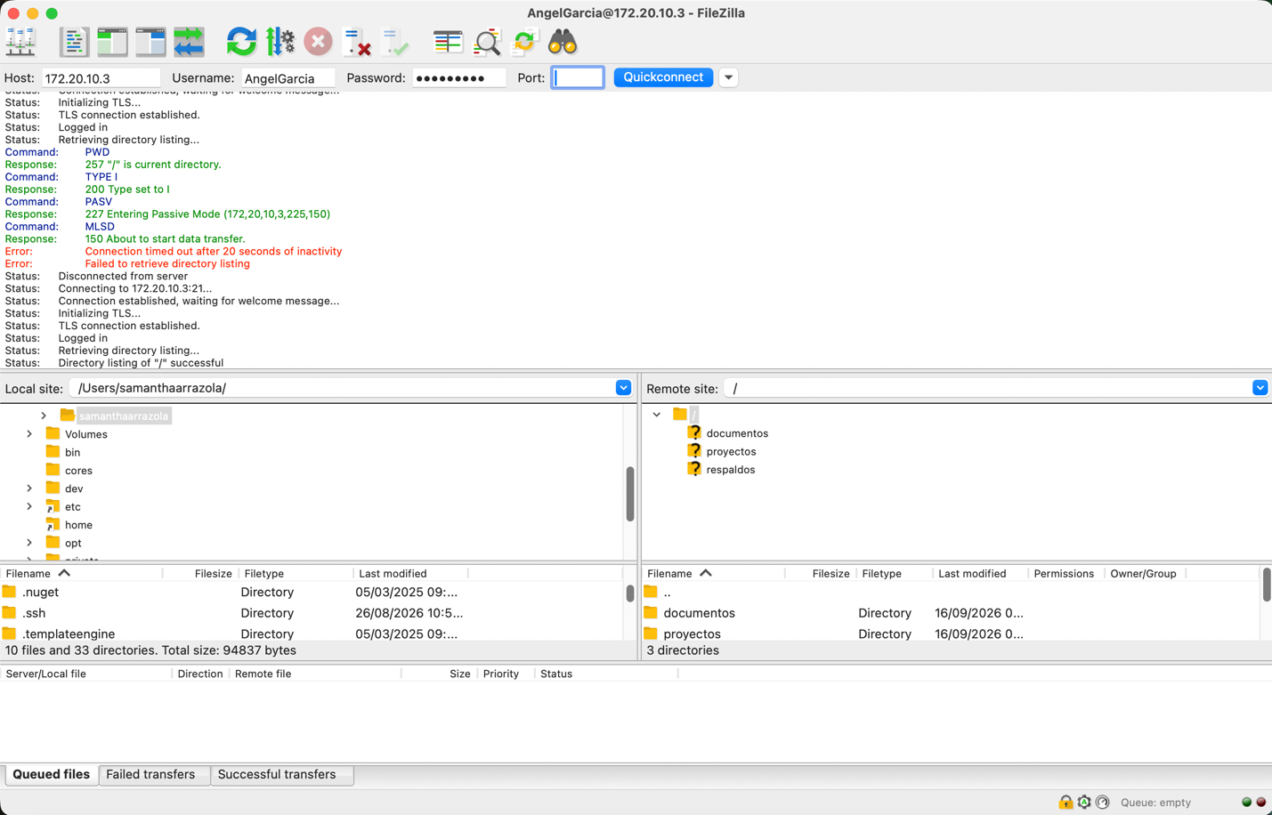

- Navegación y descarga de archivo
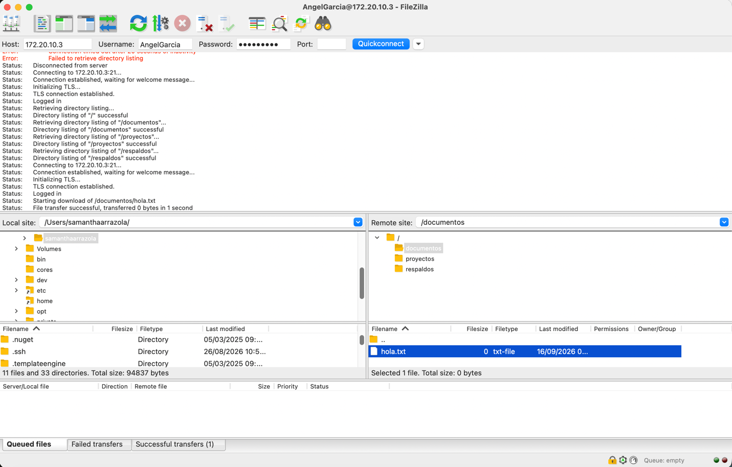

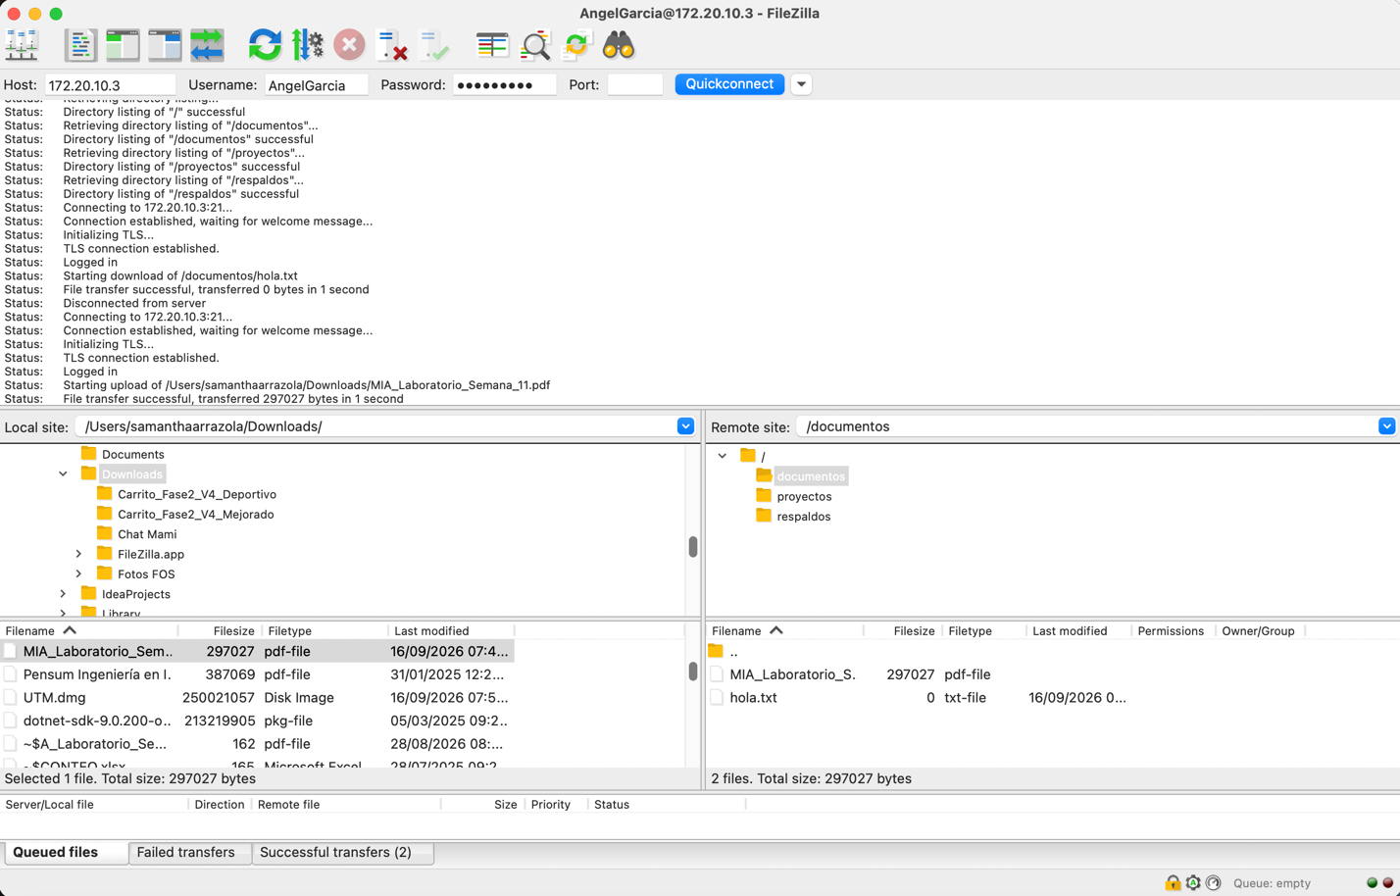
- Carga de archivo al servidor
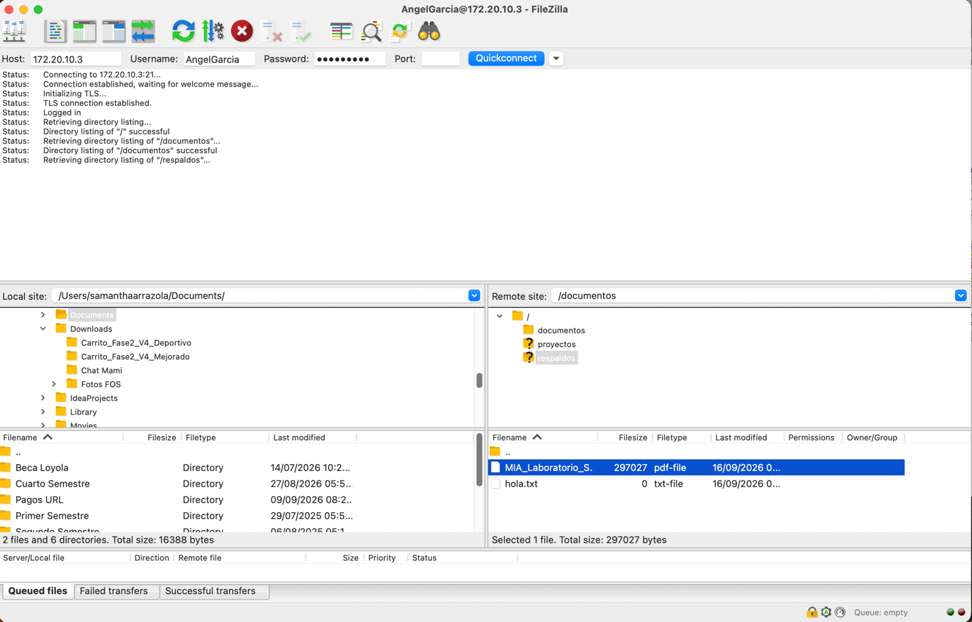
- Verificación de conectividad al puerto FTP
